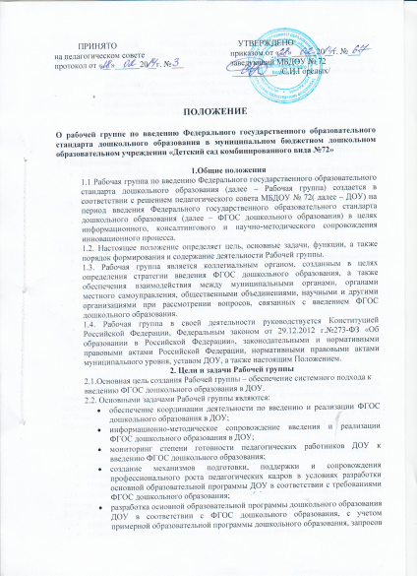

* родителей (законных представителей) воспитанников, социума и Программы развития ДОО на 2014-2016гг.;
* анализ и удовлетворение потребностей ДОУ в подготовке педагогических кадров и руководящих работников с учетом динамики требований к ресурсному обеспечению образовательного процесса;
* обеспечение взаимодействия ДОУ с МБОУ СОШ;
* информирование общественности о введении ФГОС дошкольного образования через официальный сайт ДОУ, информационные стенды;

**3. Функции Рабочей группы**

Для выполнения возложенных задач Рабочая группа осуществляет следующие функции:

3.1.Информационная:

* формирование банка информации по основным направлениям введения ФГОС дошкольного образования (нормативно-правовое, организационно-управленческое, методическое, кадровое, информационное, материально-техническое обеспечение);
* разъяснение общественности, участникам образовательных отношений перспектив и эффективности введения ФГОС дошкольного образования в ДОУ;
* информирование разных категорий педагогических работников о содержании и особенностях структуры образовательной программы дошкольного образования, условиях реализации и результатах её освоения;

3.2.Координационная:

* координация деятельности педагогических работников по основным направлениям введения ФГОС дошкольного образования;
* определение механизма разработки и реализации основной образовательной программы дошкольного образования;
* взаимодействие ДОУ с комитетом образования города Курска по вопросам введения ФГОС дошкольного образования;

3.3.Экспертно-аналитическая:

* Мониторинг психолого-педагогических, кадровых, материально-технических, финансовых условий реализации основной образовательной программы дошкольного образования на разных этапах;
* Анализ хода введения и реализации ФГОС дошкольного образования.

**4. Состав Рабочей группы**

4.1.Состав Рабочей группы определяется из числа наиболее компетентных представителей педагогического коллектива, администрации, общественных организаций и утверждается приказом заведующего ДОУ.

4.2.В состав Рабочей группы входят: председатель, его заместитель, секретарь и члены Рабочей группы, которые принимают участие в её работе на общественных началах.

**5.Порядок деятельности Рабочей группы**

5.1.Общее руководство Рабочей группой осуществляет председатель группы, который:

* Открывает и ведет заседания Рабочей группы;
* Осуществляет подсчет результатов голосования по обсуждаемым вопросам;
* Отчитывается перед педагогическим советом о деятельности Рабочей группы.

5.2.Секретарь ведет протоколы заседаний Рабочей группы, которые подписываются всеми членами группы.

5.3.Члены Рабочей группы:

* присутствуют на заседаниях;
* принимают участие в голосовании по обсуждаемым вопросам;
* исполняют поручения в соответствии с решениями Рабочей группы.

**6. Права и обязанности членов Рабочей группы**

Члены Рабочей группы для решения возложенных на неё задач имеют в пределах своей компетенции право:

* вносить на рассмотрение педагогического совета вопросы, связанные с разработкой и реализацией проекта введения ФГОС дошкольного образования;
* вносить предложения и проекты решений по вопросам, относящимся к деятельности Рабочей группы по введению ФГОС дошкольного образования;
* приглашать на заседания Рабочей группы должностных лиц органов местного самоуправления, представителей общественных объединений, научных и других организаций;
* направлять своих представителей для участия в совещаниях, конференциях и семинарах по вопросам, связанных с введением ФГОС дошкольного образования, проводимых комитетом образования г. Курска, муниципальным казенным учреждением «Научно-методический центр города Курска», общественными объединениями, научными и другими организациями;
* пользоваться в установленном порядке для осуществления информационно-аналитических и экспертных работ научными и иными разработками педагогов-новаторов.

**7.Ответственность Рабочей группы**

Рабочая группа несет ответственность

* за своевременность представления информации педагогическому совету о результатах введения ФГОС дошкольного образования;
* качество и своевременность информационной, координационной и научно-методической поддержки проектов введения ФГОС дошкольного образования;
* своевременное выполнение решений педагогического, относящихся к введению ФГОС дошкольного образования в ДОУ;
* компетентность принимаемых решений.

**8.Делопроизводство**

8.1.Обязательными документами рабочей группы являются план работы и протоколы заседаний.

8.2.Книгу протоколов заседаний Рабочей группы ведет секретарь Рабочей группы, избранный на первом заседании группы.

8.3.Протоколы заседаний Рабочей группы оформляются в соответствии с общими требованиями к оформлению деловой документации.

8.4.Протоколы Рабочей группы носят открытый характер и доступны для ознакомления.

8.5.Протоколы заседаний Рабочей группы хранятся в течение трех лет.